制作代理服务器
在Nodejs中可以实现一个网站的代理服务器。
DEMO
创建一个HTTP服务器，接收客户端请求后，向“http://www.baidu.com”请求数据，当服务器接收到响应数据后，将响应的数据发送给客户端。

/**
* 代理服务器的实现
* author: zhuwei313@hotmail.com
*/
var http=require("http");
var url=require("url");
var server=http.createServer(function(sreq,sres){
//1 接收客户端的请求
var url_p=url.parse(sreq.url);//将url字符串转化为对象
var opts={
host:'www.z.cn',
port:80,
path:url_p.pathname,
headers:url_p.headers
}

//2 请求目标网站www.z.cn
var creq=http.get(opts,function(cres){
sres.writeHead(cres.statusCode,cres.headers);
//发送服务器响应头信息给客户端
cres.pipe(sres);//通过管道复制目标网站的数据给sres
});
creq.on("error",function(err){
console("请求服务器失败，错误代码："+err.code);
});

//3 将数据发送给客户端
sreq.pipe(creq);
});
server.listen(1337,"localhost");

//监听错误信息
server.on("error",function(e){
if(e.code == "EADDRINUSE"){
console.log("服务器地址或者端口被占用");
}else{
consoe.log("错误代码："+e.code);
}
});

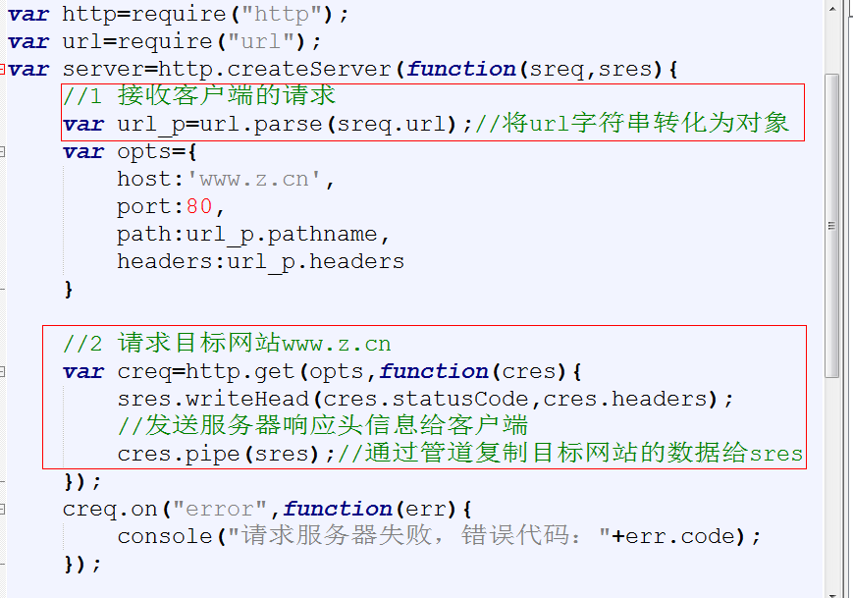

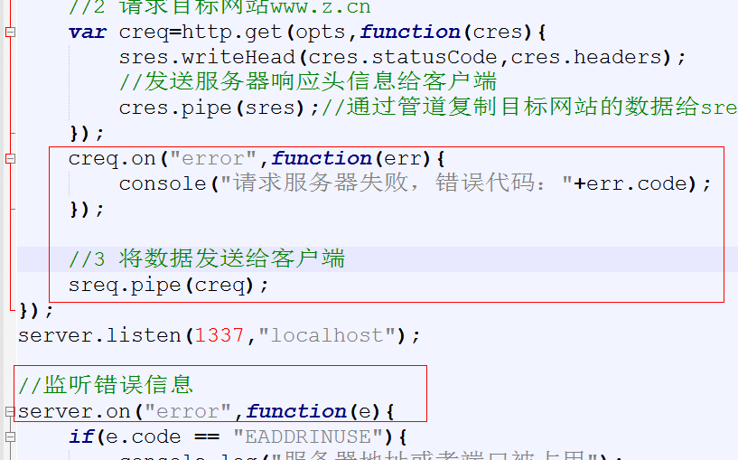

运行node daili_server.js
在浏览器中输入localhost:1337



做代理服务器的步骤：
1 创建HTTP服务器
2 接收客户端的请求
3 向目标网站请求数据
4 服务器接收目标网站的数据
5 将响应的信息发送给客户端

